Муниципальное бюджетное общеобразовательное учреждение

средняя общеобразовательная школа с.Шафраново

муниципального района Альшеевский район Республики Башкортостан

Торжественная линейка, посвященная
Дню Республики Башкортостан.

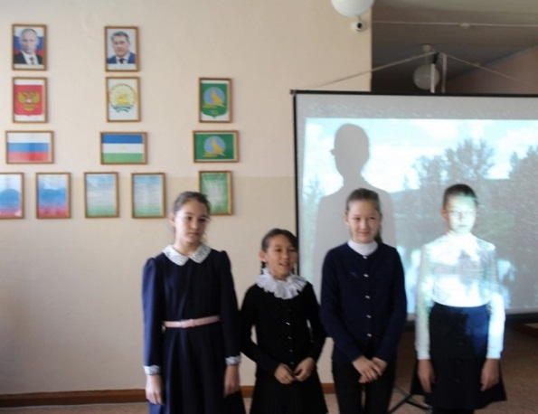

Разработка линейки направлена на • воспитание в детях любви к Родине, уважения к ее героям и чувства гордости за них; • развитие творческих способностей; • развитие любознательности, познавательного интереса к истории, литературе и культуре башкирского народа.
Во время проведения торжественной линейки учащиеся узнают историю родного края ,его символы, традиции, достопримечательности.

Ход линейки:

Ведущий.
Взгляни на глобус:
Вот он – шар земной,
На нем Башкирия
С березовый листок величиной…
Пускай на глобусе ты кажешься листком,
Горячим занесенным ветерком, -
Башкирия моя! Твой сын простой,
Я восхищен твоею широтой…(Мустай Карим).
Чтец 1.
Башкирия,
Моя земля и небо,
Моя любовь,
Мой соловьиный край!...
Мне жаль того,
Кто здесь не разу не был,
Мне жаль того,
Кому не пел курай…
Башкирия,
Мое второе сердце,
Второе солнце у меня в огне!
Чтоб на тебя досыта наглядеться,
Не два,
А двадцать глаз иметь бы мне!...(Г.Молодцов).
Ведущий. Край наш необыкновенно привлекателен разнообразием природы. Если посмотреть на Башкортостан с высоты, то можно увидеть и горы, и холмы, и крутые обрывы, и бескрайние хлебные просторы. На востоке республики высятся Уральские горы. Они покрыты густыми лесами. Если плыть по реке Уфе от села Красная горка до села Караидель, то кажется, что находишься в какой-то горной стране.Очень много у нас рек и озер. Самая большая и красивая среди них красавица Агидель.
Ученик. Наша республика расположена на южном Урале, на границе двух частей света – Европы и Азии. Занимает территорию более 143 тысяч кв.км. Население более 4 млн. чел. Проживает около 100 национальностей. В годы Октябрьской революции народ Башкортостана боролся за создание самостоятельной республики. Такая республика была создана в 1917 году. А в марте 1919 года на основе соглашения с российским правительством была образована Башкирская Автономная Советская Социалистическая Республика.

Ведущий. 11 октября – мы отмечаем день Республики. В этот день в 1990 году она была провозглашена суверенной республикой и стала называться Республикой Башкортостан.
Ученик. Каждая республика имеет свои символы, выражающие ее суверенитет.
Государственный флаг РБ был принят 25 февраля 1992 года, авторы – Масалимов Урал, Асабина Ольга.
Ученик. Флаг представляет собой прямоугольное цветное полотнище, состоящее из горизонтальных равновеликих по ширине полос зеленого, белого и синего цвета с эмблемой.
В центре белой полосы золотистым цветом изображена эмблема – круг, в центре которого находится стилизованный цветок курая с семью лепестками. Синий цвет означает ясность, добродетель и чистоту помыслов народов республики; белый – их миролюбие, открытость, готовность к взаимо-сотрудничеству; зеленый – свободу, вечность жизни. Цветок курая – символ дружбы, семь его лепестков символизируют единство башкирских племен и народов Башкортостана.
Ученик. Государственный герб Республики Башкортостан был принят 12 декабря 1993 года, автор – Фазлетдин Ислахов. Герб представляет собой изображение памятника Салавату Юлаеву (символ мужества народов) на фоне восходящего солнца и его лучей (символ стремления народов к свободе), вписанное в круг, обрамленный национальным орнаментом. Ниже изображено соцветие курая (символ стремления к единству), лента, окрашенная в цвета Государственного флага Республики Башкортостан, с надписью по белому полю "Башкортостан”.
Ученик. Государственный гимн Республики Башкортостан был принят 12 октября 1993 года. Гимном РБ является торжественная мелодия "Республика” на музыку Фирата Идрисова. Государственный гимн РБ является символом, выражающим суверенитет РБ, единство и дружбу ее народов (Звучит гимн РБ).
Ученик. Столица республики – город Уфа. Он основан в 1574 году. Уфа – большой, красивый город. Проспект Октября, который соединяет южную и северную части города, имеет протяженность более 10 км. В Уфе много фабрик, заводов, учебных заведений, дворцов, музеев.
(Демонстрируются слайды с видами города Уфы )
Ученик. В Уфе живут русские, башкиры, татары, чуваши, мордва, а также представители других национальностей. Город насчитывает более миллиона жителей. Любимые места горожан – это памятники легендарному герою башкирского народа Салавату Юлаеву, героям гражданской войны, героям Великой Отечественной войны – Александру Матросову и Миннигали Губайдуллину. Бессмертные подвиги этих героев стали символом мужества и отваги. (Демонстрируются иллюстрации с изображениями памятников героям)

Ученик. В Башкортостане всего 19 городов, из них Уфа, Стерлитамак, Бирск, Белебей имеют дореволюционную историю.
Есть и более молодые города Ишимбай, Салават, Сибай, Учалы, Агидель, Дюртюли и другие. (Демонстрируются слайды)
Ученик. Недра Башкортостана хранят почти все виды полезных ископаемых. В 1932 году были открыты первые месторождения башкирской нефти. С тех пор она стала республикой развитой нефтяной и химической промышленности.
Ученик. В мире и согласии живут трудовые слои башкирского и русского народа. Им всегда приходилось вместе защищать интересы России – в одних рядах сражаться против иностранных интервентов. Нам хорошо известно имя легендарного героя башкирского народа, поэта – импровизатора Салавата Юлаева.
Башкирский народ помнит и чтит подвиг своего героя, складывает о нем песни и стихи.
Ученик. Прекрасны башкирские песни, народные танцы, хороши традиции и обычаи башкирского народа. Вы сейчас услышите мелодии курая – этого чудесного национального духовного инструмента.
Изготовляют его из сухого полого тростника – курая. (Звучит грамзапись)
Ученик читает стихотворение А. Игебаева "Курай”.
Когда я слушаю курай,
То радость льется через край,
Неприхотлив и невелик
Курая песенный родник.
Тростинку срежу я в лесу,
Домой с собою унесу,
И только дуну в свежий срез,
Как зашумит Уральский лес,
И зажурчит наверняка
В ней мелодичная река.
Держу курай… В родном краю
Я песни звонкие пою.
Ученик. Мы сегодня говорим:
Башкортостан – республика большой нефти и нефтехимии.
Башкортостан – республика машиностроения.
Башкортостан – республика хлебных полей.
Башкортостан – республика душистого меда, целебного кумыса.
Башкортостан – страна певцов, страна поэтов.
Ведущий. Сегодня мы проводим конкурс чтецов. Участники будут читать стихи башкирских поэтов о своей Родине. Конкурс завершается с песней первоклассников «Флаг Башкортостана»
Ученик. И все это наш родной край – Башкортостан. И любим мы его не только за достопримечательности и полезные ископаемые, а потому что мы здесь живем, это наша Родина. Мы гордимся ее героями, восхищаемся ее красотой и любим все, что нас окружает, - наш Башкортостан.
Дети исполняют песню "Родина” Муз. Ф. Гершовой Сл. Х. Мухамедьярова
Ведущий. Сегодня мы говорили о нашем родном Башкортостане, о его бескрайних просторах, о бесчисленных богатствах, которые нам с вами беречь и преумножать. А самое большое богатство Башкортостана это его люди. И пусть на твоей земле, Башкортостан, всегда процветает мир и дружба, пусть хватит места для всех народов, населяющих этот удивительный край

